ĐỀ BÀI TẬP LỚN MÔN CÔNG NGHỆ PHẦN MỀM

“Xây dựng ứng dụng chat trực tuyến theo mô hình Client-Server”

Nhóm thực hiện : Best pratice

Mentor: PhúcĐL

# I. Mô tả

Xây dựng ứng dụng chat giữa 2 (one to one) hoặc nhiều người (group chat) dựa

trên mô hình Client-Server.

# II. Công nghệ sử dụng

Gợi ý sử dụng các công nghệ sau đây:

**Server**: Express - Node.js web application framework (expressjs.com)

**Client**: Vue.js / React – A JavaScript library for building user interfaces

(reactjs.org) / Electron | Build cross-platform desktop apps with JavaScript,

HTML, and CSS. (electronjs.org)

Khuyến khích build được trên multi platform (nhiều thiết bị)

# III. Chức năng của ứng dụng

## 1. Chức năng “Tạo server giao tiếp với các client”

- Lắng nghe các request trên 1 port cố định;

- Quản lý thông tin user;

- Quản lý thông tin nhóm;

- Quản lý nội dung chat.

## 2. Chức năng “Đăng kí, đăng nhập”

- Đăng kí thành viên mới;

- Gửi mail kích hoạt thành viên mới;

- Đăng nhập với username và password đã đăng kí;

- Thay đổi thông tin cá nhân.

## 3. Chức năng “Tạo nhóm chat”

- Tạo nhóm chat gồm 2 hoặc nhiều người;

- Đặt tên cho nhóm vừa tạo;

- Tìm kiếm các nhóm theo tên nhóm, tên thành viên, ngày tạo nhóm;

- Xóa nhóm;

- Thay đổi thông tin nhóm.

## 4. Chức năng “Gửi tin nhắn trong nhóm”

- Hiển thị tên người gửi, ngày giờ gửi tin, nội dung tin nhắn, những người đã xem

trong nhóm chat;

- Gửi được nhiều loại tin nhắn (văn bản, hình ảnh, icon ...);

- Giới hạn số tin nhắn được gửi trong 1 khoảng thời gian.

## 5. Chức năng “Phân quyền trong phòng chat”

- Người tạo nhóm có quyền thêm, xóa người dung vào nhóm;

- Cấp quyền mod cho thành viên;

- Tạo các command thực hiện quản lý nhóm chat;

- Thứ tự ưu tiên các quyền như sau: Admin (người tạo nhóm) > Mod > User.

# IV. Yêu cầu

## 1. Tài liệu thiết kế

### a. Tài liệu lập kế hoạch thực hiện

**21/3/2021- 26/3/2021: Phân tích, chuẩn bị tài liệu thiết kế**

|  |  |  |  |  |
| --- | --- | --- | --- | --- |
| **STT** | **Nội dung công việc** | **Thời gian** | **Người thực hiện** | **Công việc trước** |
| **1** | Tài liệu kiến trúc hế thống | 1d | Khánh |  |
| **2** | Class Diagram | 1d | Tất cả |  |
| **3** | Sequence Diagram | 5d | Tất cả |  |
| **3.1** | Tạo server giao tiếp với các client |  | Khánh |  |
| **3.2** | Đăng kí, đăng nhập |  | Yên |  |
| **3.3** | Tạo nhóm chat |  | Tuấn Anh |  |
| **3.4** | Gửi tin nhắn trong nhóm |  | Sơn |  |
| **3.5** | Phân quyền trong nhóm chat |  | Việt Anh |  |
| **3.6** | Tạo phòng chat private |  | Việt Anh |  |
| **4** | Database Design | 1d | Khánh | (2) |
|  |  | 7d |  |  |

**26/3/2021 - .. : Xây dựng ứng dụng**

**Client:**

|  |  |  |  |
| --- | --- | --- | --- |
| **STT** | **Nội dung công việc** | **Người thực hiện** | **Công việc trước** |
| **1** | **Tạo form login,signup** | **Sơn** |  |
| **2** | **Hiển danh thông tin cá nhân** | **Sơn** |  |
| **3** | **Hiển thị danh sách bạn bè, nhóm** | **Sơn** |  |
| **4** | **Form chat** | **Yên** |  |
| **5** | **Hiển thị nội dung tin nhắn** | **Yên** |  |
| **6** | **Modal hiển thị kết quả command** | **Yên** |  |

**Server :**

|  |  |  |  |  |
| --- | --- | --- | --- | --- |
| **STT** | **Nội dung công việc** | **Thời gian** | **Người thực hiện** | **Công việc trước** |
| **1** | Tạo server giao tiếp với các client | 1d | Khánh, Tuấn Anh |  |
| **1.1** | Lắng nghe rq trên 1 port cố định |  | Khánh |  |
| **1.2** | Quản lý thông tin user |  | Tuấn Anh |  |
| **1.3** | Quản lí thông tin nhóm |  | Tuấn Anh |  |
| **1.4** | Quản lý nội dung chat |  | Khánh |  |
| **2** | Chức năng đăng kí,đăng nhập | 1d | Yên, Sơn |  |
| **2.1** | Đăng kí thành viên mới |  | Yên |  |
| **2.2** | Gửi mail kích hoạt |  | Yên |  |
| **2.3** | Đăng nhập |  | Sơn |  |
| **2.4** | Thay đổi thông tin cá nhân |  | Sơn |  |
| **3** | Chức năng tạo nhóm chat | 2d | Việt Anh, Khánh |  |
| **3.1** | Tạo nhóm chat cho 2 hoặc nhiều người |  | Việt Anh |  |
| **3.2** | Đặt tên |  | Việt Anh |  |
| **3.3** | Tìm kiếm theo tên,tên thành viên, ngày tạo |  | Khánh |  |
| **3.4** | Xóa nhóm |  | Khánh |  |
| **4** | Gửi tin nhắn trong nhóm | 2d | Việt Anh, Khánh |  |
| **4.1** | Hiển thị thông tin nhắn |  | Việt Anh |  |
| **4.2** | Gửi được nhiều loại tin nhắn |  |  |  |
| **4.3** | Giới hạn tin nhắn trong 1 khoảng thời gian |  | Khánh |  |
| **5** | Phân quyền trong nhóm chat | 3d | Việt Anh, Khánh |  |
| **5.1** | Thêm,xóa người dùng khỏi nhóm |  | Khánh |  |
| **5.2** | Cấp quyền cho mod |  | Khánh |  |
| **5.3** | Tạo các command |  | Việt Anh, Khánh |  |
| **6** | Tạo phòng chat private |  |  |  |

### b. Tài liệu kiến trúc hệ thống

### 

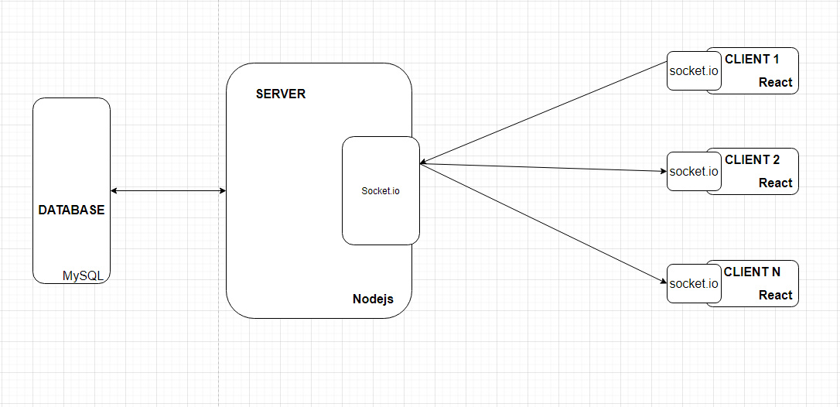

### c. Class Diagram

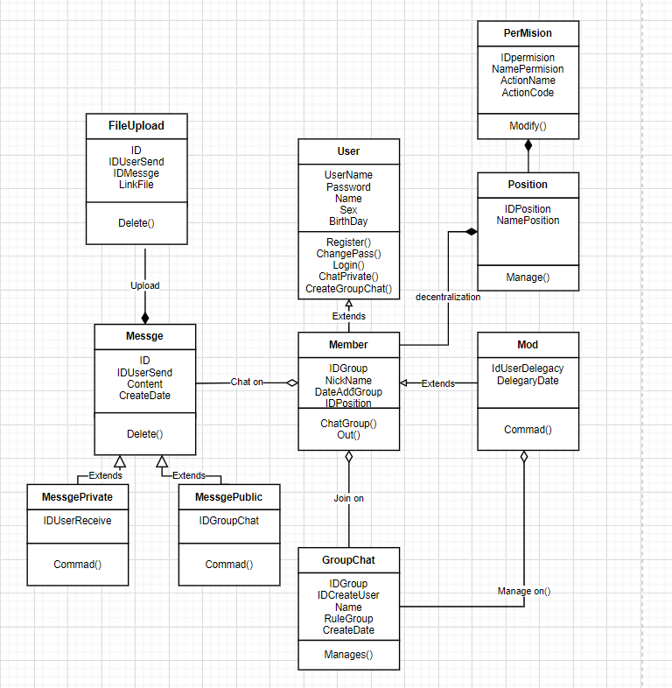

### d. Sequence Diagram

#### 1. Chức năng “Tạo server giao tiếp với các client”

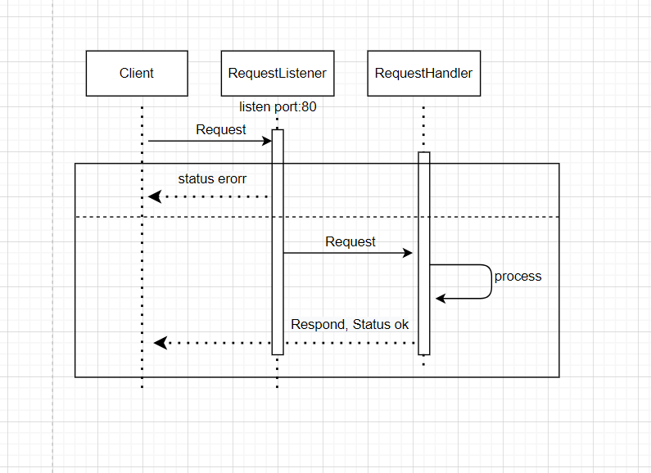

#### 2. Chức năng “Đăng kí, đăng nhập”

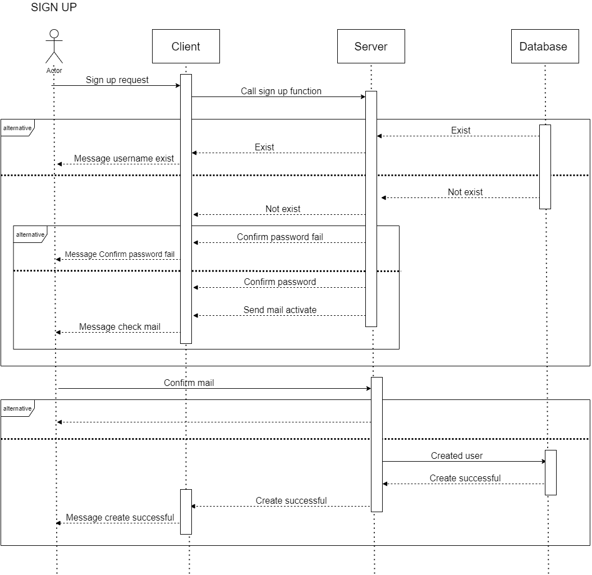

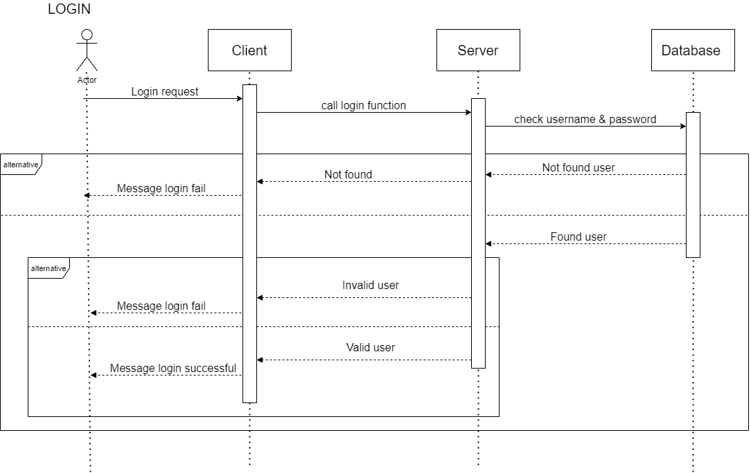

#### 3. Chức năng “Tạo nhóm chat”

Tạo nhóm chat

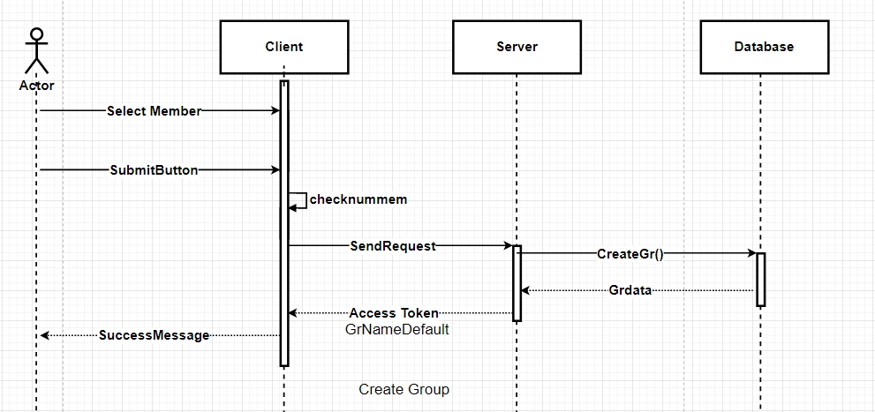  
Thay đổi tên nhóm chat

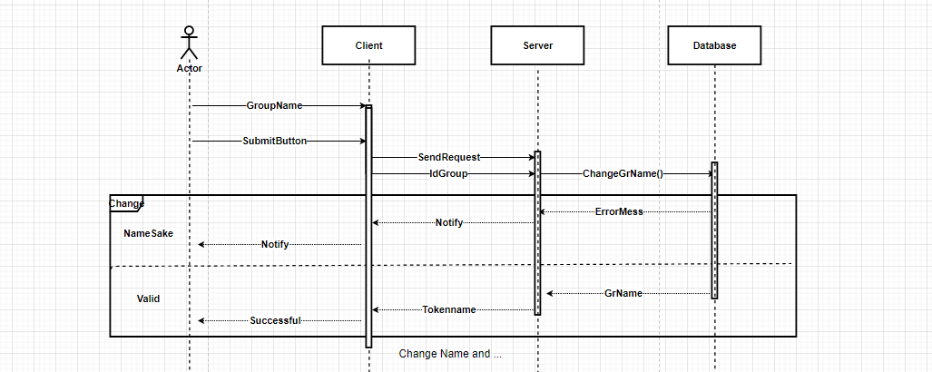

Xóa nhóm chat

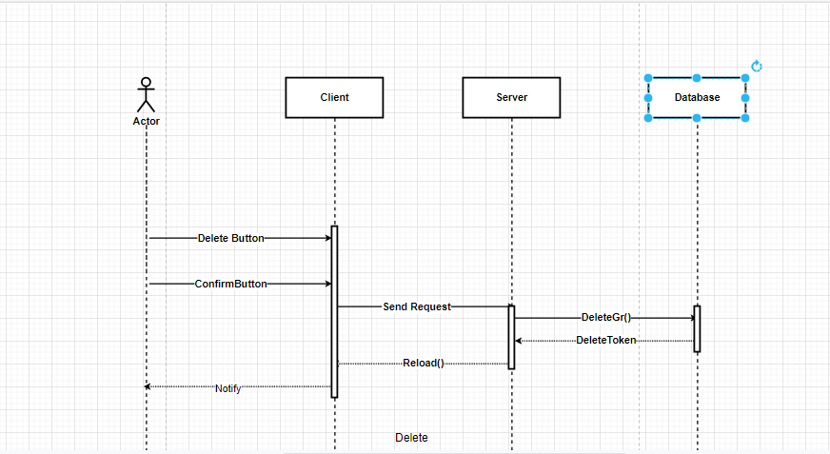

Tìm kiếm thông tin nhóm chat

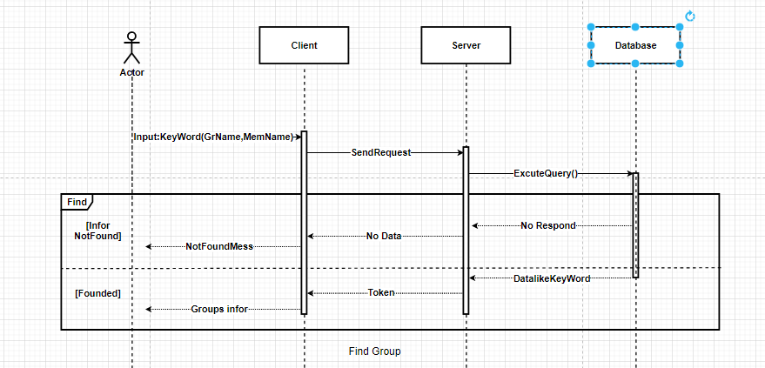

#### 4. Chức năng “Gửi tin nhắn trong nhóm”

#### 

#### Không có mô tả.

#### 5. Chức năng “Phân quyền trong phòng chat”

Add,delete user

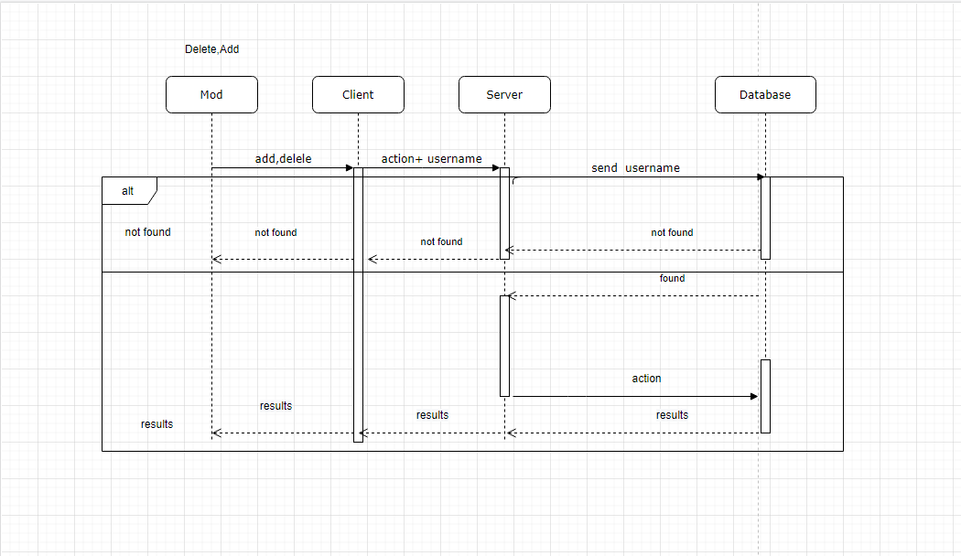

Cấp quyền

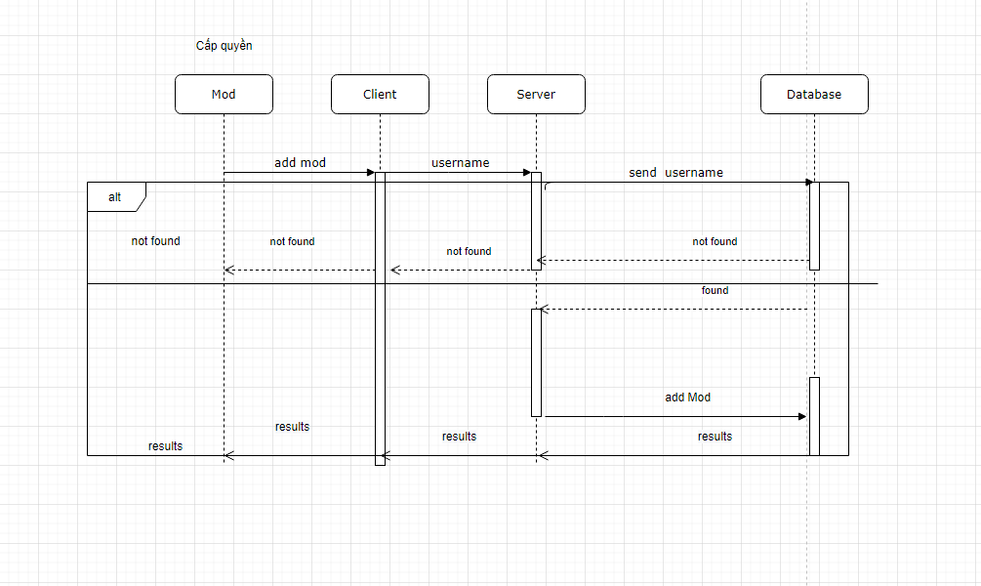

Command

#### 

### e. Database DesignKhông có mô tả.

## 2. Xây dựng ứng dụng